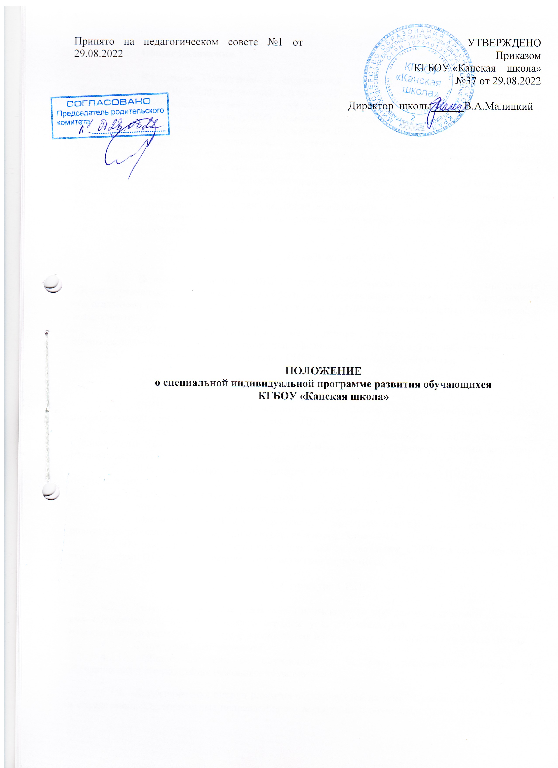

- Общие положения

  - Настоящее Положение о специальной индивидуальной программе развития обучающихся КГБОУ «Канская школа» (далее – Положение) разработано в соответствии в соответствии с Федеральным законом от 29 декабря 2012 г. № 273-ФЗ «Об образовании в Российской Федерации», Уставом КГБОУ «Канская школа» (далее – Школа).
  - Положение регламентирует отношения Школы с обучающимися с ограниченными возможностями здоровья и их законными представителями в части прав получения доступного образования посредством специальной индивидуальной образовательной программы развития (далее - СИПР) - документа, содержащего в себе совокупность учебных курсов, разделов программы, форм и способов их освоения, которые позволяют создать условия для максимальной реализации особых образовательных потребностей обучающегося с ограниченными возможностями здоровья на определенном уровне образования.
  - При принятии настоящего Положения учитывается мнение Совета обучающихся Школы, Совета родителей Школы.

- Цели и задачи СИПР

  - Целевое назначение СИПР - преодоление несоответствия между процессами обучения учащегося по образовательным программам определённого уровня, этапа образования и его реальными возможностями исходя из структуры нарушения, познавательных потребностей и возможностей.
  - СИПР разрабатывается на основе федеральных адаптированных общеобразовательных программ с учетом психофизических особенностей обучающихся.
  - Временной период реализации СИПР составляет один учебный год.

- Порядок разработки СИПР

  - СИПР разрабатывается администрацией Школы и специалистами школьного психолого-педагогического консилиума (далее - ППк).
  - Решение о необходимости разработки для обучающегося СИПР принимается специалистами Школы коллегиально на заседании ППк на основе анализа результатов психолого-педагогического обследования обучающегося.
  - Для разработки и реализации СИПР председателем ППк назначаются ответственные.
  - В обязанности председателя входит:
- объединение усилий специалистов при подготовке СИПР;
- оформление СИПР и утверждение её у директора Школы; - согласование СИПР с родителями обучающегося; - внесение корректив в содержание СИПР.
3.5. По результатам промежуточной диагностики реализации СИПР по согласованию со специалистами ППк в её содержание могут вноситься коррективы.

4. Структура СИПР

  - Титульный лист, где указывается наименование программы, адресность (фамилия, имя обучающегося, класс). В правом верхнем углу ставится гриф утверждения директором Школы, в левом верхнем углу – гриф рассмотрения на заседании Педагогического совета Школы.
  - Структура СИПР включает:
4.2.1. «Общие сведения об обучающемся»: содержат персональные данные об обучающемся и его родителях (законных представителях);
2
4.2.2. «Характеристика оценки развития обучающегося на момент составления программы и определяющая приоритетные направления его воспитания и обучения»: составляется на основе психолого-педагогического обследования обучающегося, проводимого специалистами Школы, с целью оценки актуального состояния развития обучающегося, где может быть отражены:
- бытовые условия семьи, оценка отношения членов семьи к образованию ребенка; - заключение ПМПК;
- данные о физическом здоровье, двигательном и сенсорном развитии обучающегося;
- особенности проявления познавательных процессов: восприятий, внимания, памяти, мышления;
- состояние сформированности устной речи и речемыслительных операций;
- характеристика поведенческих и эмоциональных реакций обучающегося, наблюдаемых специалистами; характерологические особенности личности ребенка (со слов родителей);
- сформированность социально значимых знаний, навыков, умений: коммуникативные возможности, игра, самообслуживание, предметно-практическая деятельность, интеллектуальные умения и знания (счет, письмо, чтение, представления об окружающих предметах, явлениях);
- потребность в уходе и просмотре, необходимый объем помощи со стороны окружающих;
- выводы по итогам обследования: приоритетные образовательные области, учебные предметы, коррекционные занятия для обучения и воспитания.
4.2.3. «Индивидуальный учебный план»: отражает учебные предметы, коррекционные занятия, внеурочную деятельность, соответствующие уровню актуального развития обучающегося, и устанавливает объем его учебной нагрузки.
4.2.4. «Содержание образования в условиях школы и семьи»: включает конкретные задачи по формированию представлений, действий по каждой из программ учебных предметов, коррекционных занятий.
4.2.5. «Условия реализации потребности в уходе и просмотре»: комплекс мер по организации питания и хозяйственно-бытового обслуживания детей, обеспечению соблюдения ими личной гигиены и режима дня, контроль внешнего вида ребенка, придание правильной позы ребенку, смена положений тела в течение учебного дня. Присмотр необходим для обеспечения безопасности обучающихся при проблемах поведения, нарушений эмоционально-волевой сферы, агрессии, самоагрессии, оставления обучающимся класса, выход из школы без предупреждения взрослых, в случаях эпилепсии, других сопутствующих нарушений.
4.2.6. «Перечень специалистов, участвующих в разработке и реализации СИПР».
4.2.7. «Перечень возможных задач, мероприятий и форм сотрудничества школы и семьи обучающегося»: включает задачи, направленные на повышение информированности семьи об образовании ребенка, развитие мотивации родителей к конструктивному взаимодействию со специалистами, отражающие способы контактов семьи и организации с целью привлечения родителей к участию в разработке и реализации СИПР и преодоления психологических проблем семьи.
4.2.8. «Перечень необходимых технических средств и дидактических материалов».
4.2.9. «Средства мониторинга и оценки динамики обучения»: мониторинг результатов обучения проводится не реже одного раза в полугодие, в ходе которого оценивается уровень сформированности представлений, действий, внесенных в СИПР.

- Порядок принятия и срок действия Положения

  - Данное Положение рассматривается и принимается на Педагогическом совете Школы на неопределённый срок и вступает в силу с момента его утверждения.
  - Данное Положение может быть изменено и дополнено в соответствии с вновь издан-ными нормативными актами муниципального, регионального, федерального органов управления образованием только решением Педагогического совета Школы.
  - После принятия новой редакции Положения предыдущая редакция утрачивает силу.
  - Настоящее Положение ступает в силу с момента его утверждения приказом директора Школы и размещается на официальном сайте Школы.

